#----Trackdown Instructions----#

This is not a common Document. The Document includes properly formatted Markdown syntax and R code. Please be aware and responsible in making corrections as you could break the code. Limit changes to narrative text and avoid modifying R code.

Please do not remove placeholders of type "[[chunk-<name>]]" or "[[document-header]]"

Once the review is over accept all changes: Tools -> Review suggested edits -> Accept all.

You must not modify or remove these lines, we will do it for you ;)

FILE-NAME: Resultados.Rmd

HIDE-CODE: TRUE

#----End Instructions----#

[[document-header]]

[[chunk-setup resultados]]

[[chunk-trackdown chunk resultados]]

# Dados empíricos: inventários florestais simulados

<p>Dos sítios presentes na base de dados TreeCo, 109 estavam dentro dos critérios de seleção (tab. SI 1). As coordenadas dos sítios variaram entre -31° e -7° de latitude e entre -55° e -35° de longitude (fig.1 a). A maioria dos trabalhos foi realizada em áreas de florestas classificadas como primárias no TreeCo. Apenas 2 sítios possuíam menos de 20 anos de recuperação desde o último grande distúrbio na área e foram removidos (fig. 1 c), resultando em 107 sítios. A mediana da área amostrada foi de 1 ha; o número de indivíduos amostrados mediano foi de 1540 indivíduos; a riqueza observada mediana foi de 107 espécies; e o ano de amostragem ou publicação variou entre 1986 e 2016 (fig. 1 b). Portanto, todos os 107 sítios possuem paisagens contemporâneas na base de mapas de cobertura florestal do mapbiomas 6. Desses 107 sítios, 2 não foram simulados. Em um sítio não foi possível estimar a taxa U na paisagem fragmentada, nesse sítio a relação de espécies por número de indivíduos é baixa além disso apresenta baixa proporção de cobertura vegetal na paisagem ao redor (SI). Em outro sítio não foi possível desenhar a parcela quadrada no centro da paisagem devido a configuração espacial da paisagem (SI). Assim, as análises do efeito explicativo da paisagem na predição da biodiversidade local são desenvolvidas a partir de 105 sítios simulados.</p>

[[chunk-caption GE dados disponiveis]]

[[chunk-GE-sitios-amostrados]]

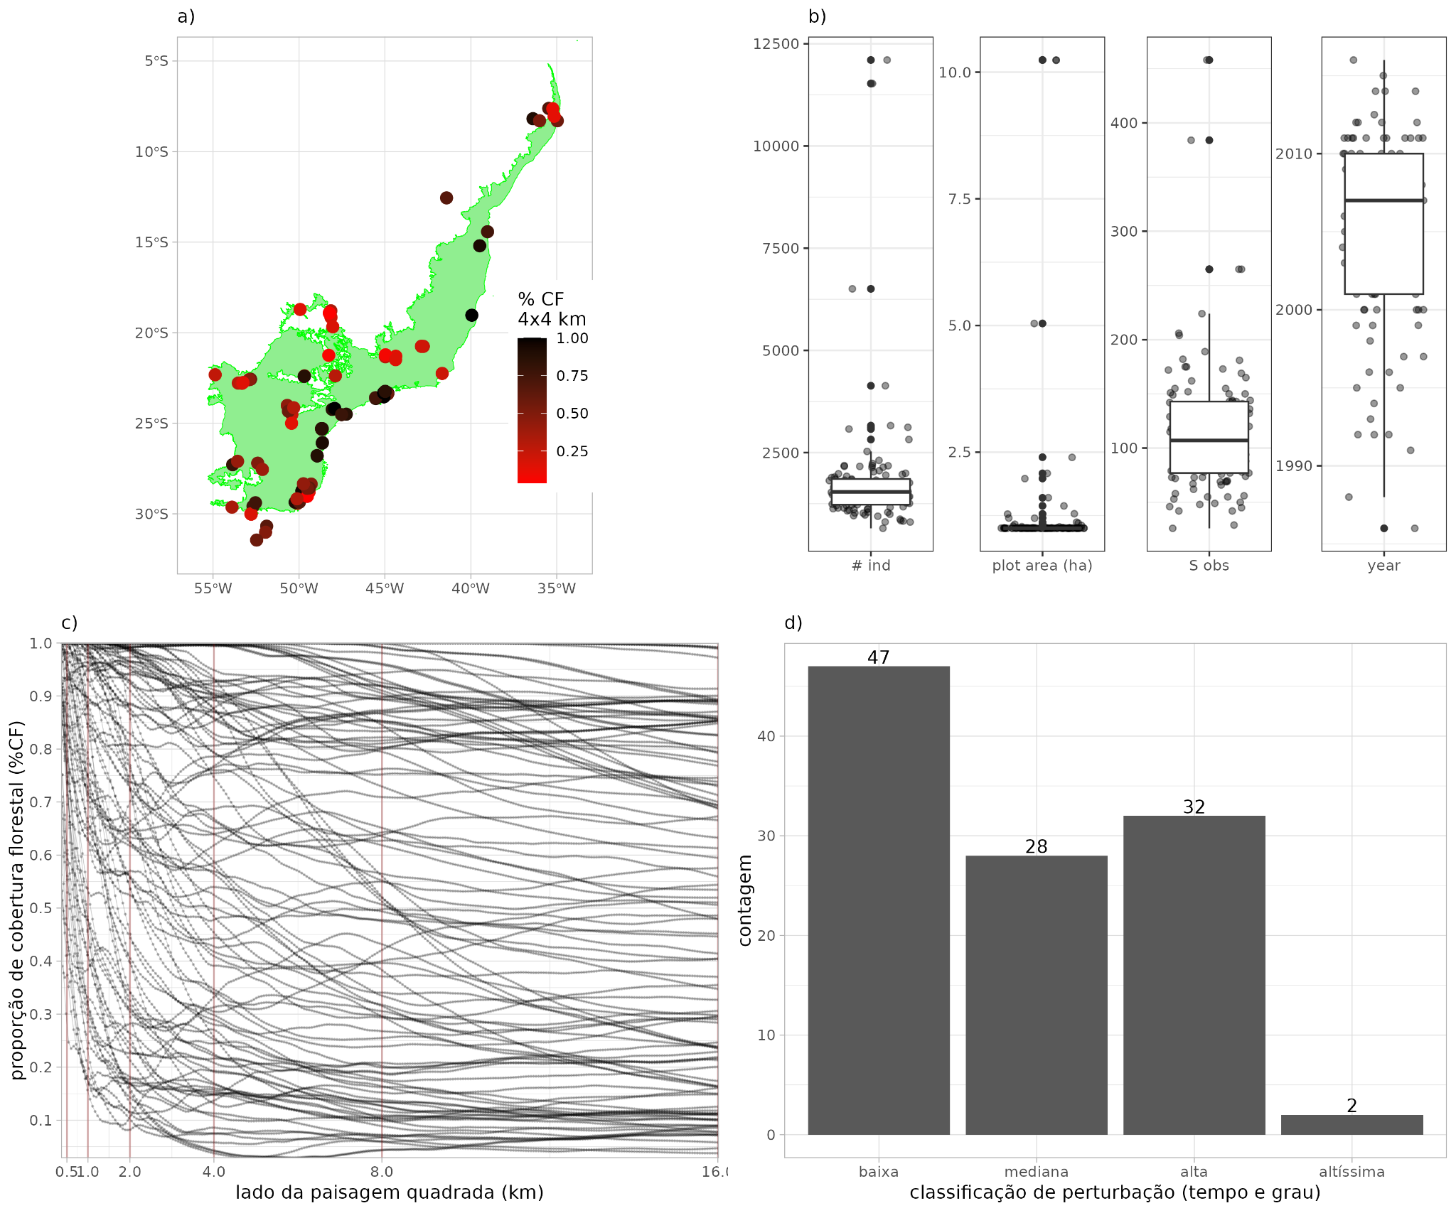

**Fig. 1. Sítios selecionados na base de dados TreeCo.** a) Coordenadas geográficas e proporção de cobertura florestal nas paisagens contemporâneas aos eventos de amostragem com extensão espacial de 4 x 4 km2. A área em verde marca a delimitação política da Floresta Atlântica (IBGE 2022). b) Características gerais dos inventários, da esquerda para a direita: número de indivíduos amostrados, área da parcela amostrada, número de espécies observado, ano de amostragem. c) Proporção de cobertura florestal na paisagem ao redor da parcela amostrada em função do lado da paisagem ao redor. d) Contagem do número de sítios pelas classes de perturbação simulados. Essas classes de perturbação que consideram tanto o tempo desde a última grande perturbação quanto o grau de perturbação: baixa, sem perturbação conhecida nos últimos 80 anos; mediana, perturbação moderada entre 80 e 50 anos atrás; alta, perturbação mediana ou elevada nos últimos 50 anos; altíssima, perturbação mediana ou elevada nos últimos 20 anos.

# Efeito escalar da dispersão no mecanismo simulado

[[chunk-EM DESUSO sitios-efeito-escalar]]

[[chunk-LEGENDA EM DESUSO 1]]

[[chunk-EM DESUSO Unull16km-rep]]

[[chunk-LEGENDA EM DESUSO]]

[[chunk-EM DESUSO Uprist16km-site]]

<p>O objetivo desta análise foi determinar qual extensão espacial da paisagem é suficiente para simular adequadamente diferentes graus de limitação de dispersão. Foram selecionados 36 sítios da base TreeCo, e, com base em paisagens prístinas (sem perda de cobertura florestal), estimou-se a taxa de conectividade (U) necessária para manter a riqueza de espécies no equilíbrio, variando o tamanho da paisagem de 0,5 km a 16 km. Utilizando um modelo linear misto, avaliou-se como a média de U variava com a extensão da paisagem e o grau de limitação de dispersão, buscando identificar a menor escala que estabiliza a estimativa de U.</p>

<p>No apêndice ‘Efeito de Escalar’, os resultados mostraram que, na paisagem prístina de 16 km de lado, a taxa U atinge seu máximo em níveis moderados de limitação de dispersão, padrão semelhante ao esperado em paisagens infinitas. Embora os perfis de U variem entre sítios, foi identificado um padrão recorrente: U se mantém baixo sob forte limitação, salta para um patamar alto em limitações moderadas e decresce gradualmente sob baixa limitação. Assim, a extensão de 16x16 km foi adotada como referência, por permitir estimativas de U consistentes com aquelas esperadas em paisagens sem restrição espacial.</p>

## Estimativa da taxa U sob diferentes escalas espaciais da paisagem prístina {#Uescala}

[[chunk-legenda de Uk-ladokm EM USO]]

[[chunk-Uk-ladokm]]

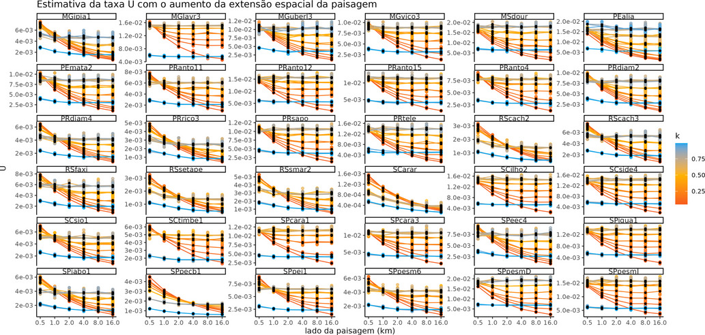

**Fig. 2. Taxa U estimada em paisagens prístina com variação na extensão espacial da paisagem ao redor de 0.5 km até 16 km de lado.** Os pontos estão coloridos pelo grau de limitação de dispersão (k). A escala do eixo y varia entre paineis. Cada paínel apresenta um valor por sítio de amostragem.

<p>Na figura 2 há o perfil da taxa U estimada na paisagem prístina com o lado da paisagem variando entre 0.5 km até 16 km. Os graus de limitação de dispersão brandos, abaixo de 0.50, apresentaram a maior variabilidade em função do efeito de escalar, seguidos dos graus de limitação mais severos (fig. 2), detalhes no apêndice ‘Efeito de Escalar”).</p>

<p>Os graus de limitação de dispersão pouco brandos, aqueles que ocorrem no patamar de valores elevados de taxa U (ver ‘Efeito de Escalar’), apresentam baixa variação com o aumento da extensão espacial (fig. 2). Os graus de limitação de dispersão delimitados por k<0.50 e k>0.80 apresentam maior variabilidade com o aumento da extensão espacial. Nessas situações de k<0.50 e k>0.80, observa-se clara tendência de redução da taxa U estimada com o aumento da extensão espacial da paisagem (fig. 2). Esse padrão de redução da taxa U com o aumento da extensão espacial da paisagem prístina era esperado, uma vez que com o aumento dos progenitores na paisagem ao redor há aumento na possibilidade de reposição de espécies perdidas localmente pela dispersão da área ao redor da parcela (@may_dispersal_2012).</p>

<p>Os graus de limitação de dispersão delimitados por 0.50<k<0.80 apresentam pouca variabilidade ao aumento da extensão espacial da paisagem, a maior parte da variabilidade ocorre entre réplicas de uma mesma extensão espacial e pouco entre as médias de extensão espacial subsequentes (ver apêndice ‘Efeito de Escalar’). Assim, não há claramente um padrão de redução do valor da taxa U média com o aumento da extensão espacial nesses graus de limitação de dispersão. Pelo contrário, em alguns sítios parece existir um mínimo global em extensões espaciais intermediárias (ver apêndice ‘Efeito de Escalar’).</p>

## Descrição estatística da relação entre taxa U, grau de limitação de dispersão e extensão espacial da paisagem

<p>Na figura 3 há a predição do modelo linear misto usado para descrever a taxa U média em paisagens prístina em função do grau de limitação de dispersão (k), extensão espacial da paisagem (*scale*, de escala em inglês), número de indivíduos (N) e riqueza de espécies (S). A predição para cada sítio está colorida segundo a razão entre o número de espécies e indivíduos e cada quadro agrupa os dados de um mesmo grau de limitação de dispersão (fig. 3). Em azul há a média da predição por sítio agrupada por extensão espacial da paisagem (fig. 3).</p>

<p>Nós esperávamos que a média fosse diminuir com o aumento da extensão espacial. Nos graus de limitação de dispersão pouco severos (k entre 0.55 e 0.85) não foi possível detectar o padrão esperado, pois na média não se observa tendência de redução com o aumento da extensão espacial (pontos médios em azul, fig. 3). Nesses graus de limitação de dispersão pouco severos, alguns sítios apresentam tendência de redução da estimativa da taxa U enquanto outros de aumento, e alguns de ausência de mudanças (linhas coloridas segundo a razão do número de espécies e de indivíduos, fig. 3).</p>

<p>Já nos graus de limitação de dispersão brandos (k<=0.50) e severos (k>=0.80) foi possível detectar a mudança esperada de redução da média da taxa U com o aumento da extensão espacial da paisagem ao redor. Conforme a expectativa. As retas verticais em vermelho marcam as escalas que acumulam a maior parte da redução na média da taxa U (95% de toda a redução) com o aumento da escala de 0.5km para 16km de lado da paisagem (fig. \@ref(fig:SoE)). Detalhes no apêndice ‘Efeito de Escalar”.</p>

[[chunk-LEGENDA EM USO cap fig5-SoE]]

[[chunk-SoE]]

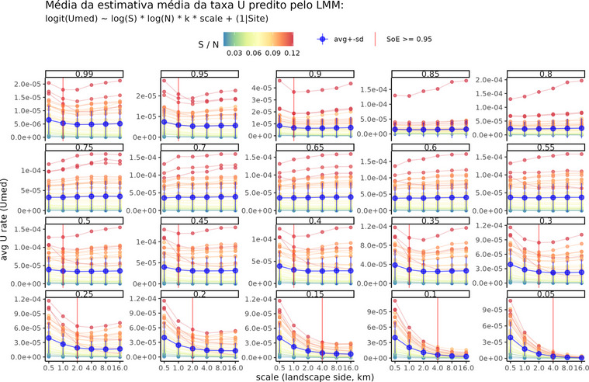

**Fig. 3. Estimativa do modelo estatístico (LMM) usado para descrever a variação no logito da taxa U.** Os pontos são as estimativas para cada sítio, que estão coloridos conforme a razão entre riqueza de espécies e número de indivíduos na SAD observada. No eixo x o lado da paisagem ao redor varia entre 0.5 e 16 km. Os quadros estão divididos conforme o grau de limitação de dispersão simulado (k), sua ordem varia da situação de severa limitação de dispersão (na esquerda superior, k=0.99) até a situação mais branda (na direita inferior, k=0.05). Em azul escuro a estimativa média do modelo considera toda a população de sítios simulados. As retas verticais em vermelho marcam a extensão espacial que acumulam a maior parte da redução da média com o aumento do lado da paisagem (>=95% da variação). Nas paisagens em que não houve esse padrão de decrescimento da média com o aumento do lado, não há um lado da paisagem que acumulou a maior parte da redução da média.

<p>Nos graus de limitação de dispersão em que foi possível detectar a redução na média da taxa U com o aumento da extensão espacial, observamos que a menor extensão espacial que acumula a maior parte da redução da taxa U (escala suficiente) tende a aumentar com a redução da limitação de dispersão (fig. 3). Em graus de limitação de dispersão severos (k>=0.90), a extensão espacial suficiente foi de 1 km de lado (fig. 3). Quando k variou entre 0.50 e 0.35 a extensão suficiente foi de 1 km de lado (fig. 3). Com a redução da limitação de dispersão a extensão suficiente vai para 2 km de lado, com k entre 0.30 e 0.20, e para 4km de lado, com k entre 0.15 e 0.05 (fig. 3). Usamos as estimativas de escala suficientes obtidas nos graus de limitação de dispersão para extrapolar a escala suficiente para os graus em que não foi possível estimar a extensão suficiente. Assim, consideramos que a extensão espacial de 1 km de lado é suficiente para simular quando k está entre 0.50 e 0.80. Ao estimar a extensão espacial suficiente para todos os graus de limitação de dispersão é possível construir as paisagens hipotéticas de acordo com a escala suficiente.</p>

# Os efeitos explicativos da paisagem na predição da biodiversidade local de árvores

<p>Nesta seção, interpretamos os efeitos explicativos da paisagem na predição da biodiversidade local de árvores a partir do contraste de simulações em paisagens hipotéticas. Essas simulações resultam de um modelo mecanístico demográfico de substituição de indivíduos no espaço, o modelo neutro espacialmente explícito. Nesse modelo, a riqueza de espécies e a abundância relativa são influenciadas pela configuração da paisagem, que determina a quantidade, posição e distância dos progenitores remanescentes.</p>

<p> O modelo é calibrado para capturar a influência da paisagem na riqueza de espécies ao ajustar a taxa U para que a riqueza observada seja aproximada. Essa taxa corresponde à probabilidade de colonização por uma nova espécie por evento de nascimento. A comparação da taxa U entre paisagens informa o efeito do contraste da configuração espacial da paisagem na manutenção da riqueza local. Interpretamos o contraste na taxa U usando o log da razão da taxa U (logU/U). Pareado para um mesmo sítio e grau de limitação de dispersão, o logU/U informa se existe diferença na reposição de espécies pela imigração de propágulos vindos da paisagem ao redor entre paisagens hipotéticas.</p>

<p> Os efeitos da paisagem na predição da biodiversidade local são obtidos investigando o efeito do contraste de paisagem na congruência entre SAD simulada e observada. A simulação da SAD foi feita na mesma paisagem em que a taxa U foi estimada. Esperávamos que quanto maior logU/U, maior o contraste de paisagens hipotéticas quanto a congruência com a SAD observada, melhorando ou piorando a aproximação com o padrão empírico. Além do logU/U, outro parâmetro necessário para compreender o efeito da paisagem na congruência deve ser o grau de limitação de dispersão, pois deve mostrar a interação entre a probabilidade de substituir coespecífico e a configuração espacial da paisagem (@campos_neutral_2012, @campos_effect_2013).</p>

<p>A seguir, a descrição da congruência absoluta da SAD simulada nas paisagens hipotéticas com a SAD observada. O modelo mais plausível para descrever a congruência absoluta da SAD simulada nas paisagens hipotéticas é usado como referência para as análises subsequentes, pois as covariáveis (classe de perturbação e coordenadas centrais) selecionadas são usadas como covariáveis do modelo para descrever a congruência relativa da SAD simulada expressa nos efeitos explicativos. Antes da descrição da congruência relativa da SAD simulada em pares específicos de paisagens hipotéticas, é apresentada a métrica de conectividade relativa.</p>

## Congruência absoluta da SAD simuladas na paisagens hipotéticas com a SAD observada

<p>Seis modelos foram comparados para avaliar a probabilidade de congruência entre SADs simuladas e observadas, variando em complexidade quanto à estrutura dos efeitos aleatórios e termos de suavização. O modelo mais complexo inclui efeitos específicos por tipo de paisagem e por sítio, além de splines para o parâmetro k, variando entre tipos de paisagens hipotéticas e classe de perturbação da parcela, e também possui um spline para as coordenadas geográficas dos sítios. Modelos mais simples foram obtidos pela remoção progressiva de termos. Na tabela 1 há a comparação desses modelos. O modelo cheio foi o mais plausível. Esse modelo soma a maior parte do peso de evidência (>0.95) e não apresenta evidência de autocorrelação espacial dos resíduos (tabela 1). Os únicos modelos que apresentam evidência de autocorrelação espacial são aqueles sem um spline de k por tipo de paisagem e sítio de amostragem (tabela 1). Entre os modelos com um spline de k por tipo de paisagem e sítio de amostragem (os 4 primeiros modelos mais plausíveis) a deviance explicada é similar, próxima de 0.941 (tabela 1). A maior queda na deviance explicada ocorre quando é removido o spline de k por sítio e paisagem hipotética - o contraste entre os modelos ‘s(k,by=land)’ e ‘s(k,by=land) + land|Site’ foi de 0.27 de deviance explicada (tabela 1). A remoção do spline de k que descreve a média dos sítios de amostragem teve baixo impacto na deviance - a diferença entre os dois modelos menos plausível é de 0.067 (tabela 1). O modelo mais plausível apresenta bom ajuste com o observado (SI).</p>

[[chunk-14]]

[[chunk-ft-CongAbs]]

**Tab. 1. Modelos estatísticos para descrever a congruência absoluta da SAD simulada com a SAD observada.** O modelo mais complexo é o mais plausível com peso de evidência de 0.986. Esse modelo possui um spline para k por tipo de paisagem e classe de perturbação, um spline para as coordenadas geográficas e um spline por sítio de amostragem para k e tipo de paisagem. Os outros modelos são simplificações desse modelo mais complexo.

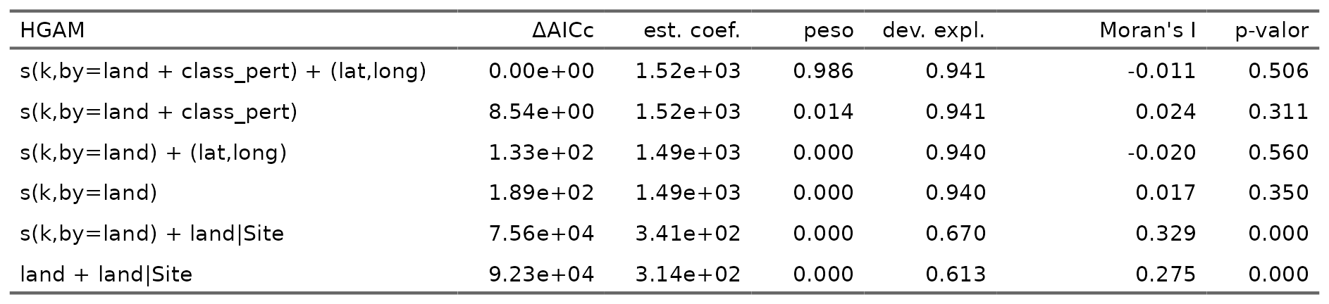

[[chunk-legenda figura ranqueamento]]

[[chunk-fig-ranq-land]]

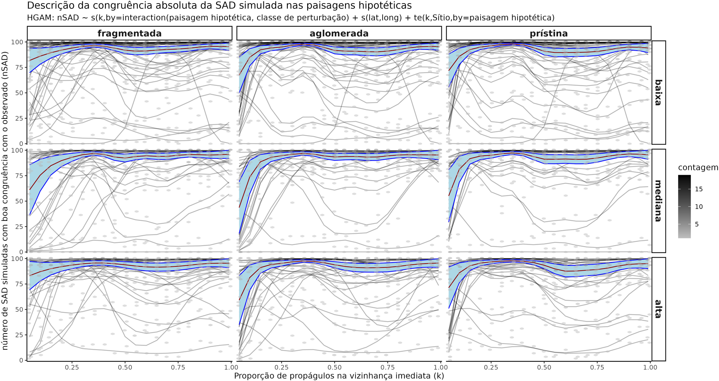

**Fig. 4. Predito pelo modelos mais plausível (HGAM) para descrever a congruência absoluta da SAD simulada nas paisagens hipotéticas (fragmentada, aglomerada, e prístina).** Os hexágonos são coloridos conforme o númeo de pontos em sua área. Os pontos são o número de SADs simuladas com boa congruência com a SAD observada segundo o teste de Kolmogorov-Smirnov. As linhas transparentes em cinza são a predição do modelo para esses pontos. Em vermelho escuro o predito pelo modelo para a média, desconsiderando o efeito dos sítios e o efeito das coordenadas centrais. Em azul claro o intervalo de predição de 95% ao redor da média.

<p>Na figura 4 há o número de SADs simuladas com boa congruência empírica e predita pelo modelo mais plausível. Os hexágonos informam o número de pontos em sua área, cada ponto é o valor observado de SADs simuladas com boa congruência. No eixo x há o grau de limitação de dispersão e no eixo y o número de SADs simuladas com boa congruência. As linhas e áreas contínuas são a predição do modelo. Os quadros estão divididos segundo o tipo da paisagem hipotética, título na horizontal (fragmentada, aglomerada, prístina), e classe de perturbação, título na vertical (baixa, mediana, alta). As linhas cinzas são os valores preditos para os pontos de um mesmo sítio. A linha em vermelho representa a predição do modelo considerando apenas o efeito do spline de k comum aos sítios, desconsiderando o efeito das coordenadas e do spline por sítio. A área em azul é o intervalo de 95% de erro em torno da média.</p>

<p> A maior parte dos pontos está próximo do 100 e parece existir muita variabilidade entre sítios, que resulta na predição por sítio com diferentes padrões, alguns com pouca variabilidade em função de k outros com padrões não lineares (fig. 4). Existe pouca diferença no valor médio em azul para diferentes paisagens hipotéticas (fig. 4). A maior parte das diferenças entre paisagens hipotéticas ocorre quando a limitação de dispersão é branda ( k < 0.25, fig. 4). Nessa faixa de limitação de dispersão branda, a paisagem hipotética fragmentada parece apresentar maior probabilidade média de uma SAD com boa congruência. Seguido da paisagem prístina. Porém, essa faixa de valores apresenta a maior variabilidade entre sítios e entre classes de perturbação. Os sítios de baixa perturbação apresentam média mais elevada (fig. 4). Os valores médios tendem a ser menores no nível mediano de perturbação do sítio de amostragem (fig. 4).</p>

## Métrica funcional da influência da paisagem na biodiversidade local {#metrica-funcional}

<p>O logU/U informa o efeito de um particular contraste de paisagens hipotéticas na manutenção da riqueza local. Os pares de paisagens em contraste são determinados pelo tipo de efeito explicativo que expressam. O efeito explicativo de área per se e fragmentação per são previstos pelo grupo de pesquisa que defende a independência dos efeitos da área e da mudança na configuração espacial da paisagem (e.g. Fahrig 2003, Fahrig 2017) . O efeito de área per se é obtido pelo contraste entre paisagem aglomerada e paisagem prístina. Essas paisagens hipotéticas diferem apenas na quantidade de habitat remanescente. O efeito de fragmentação per se é obtido pelo contraste entre paisagem fragmentada e aglomerada. Essas paisagens diferem apenas na configuração espacial do habitat remanescente. Já o efeito explicativo de fragmentação total é obtido pelo contraste entre paisagem fragmentada e paisagem prístina, tal como é usado nos designs experimentais do grupo que defende interdependência entre os efeitos da perda e fragmentação de habitat (e.g. Haddad et al. 2015). Essas paisagens hipotéticas diferem tanto na quantidade de habitat quanto na configuração espacial do habitat remanescente.</p>

<p>Como a taxa U contém informação sobre os propágulos da paisagem ao redor que contribuem com a reposição local de espécies perdidas por deriva (Fig. 2 e 3), a razão entre as taxas U estimada em diferentes paisagens hipotéticas informa a influência do particular contraste de paisagem na manutenção da biodiversidade local. Nessa seção o log da razão entre taxas U (logU/U) é avaliado em função do grau de limitação de dispersão e da cobertura florestal na paisagem na escala de 4 x 4 km2, escala suficiente para simular todos os graus de limitação de dispersão.</p>

[[chunk-caption figura exploratoria da taxa U]]

[[chunk-GE-contraste-taxaU]]

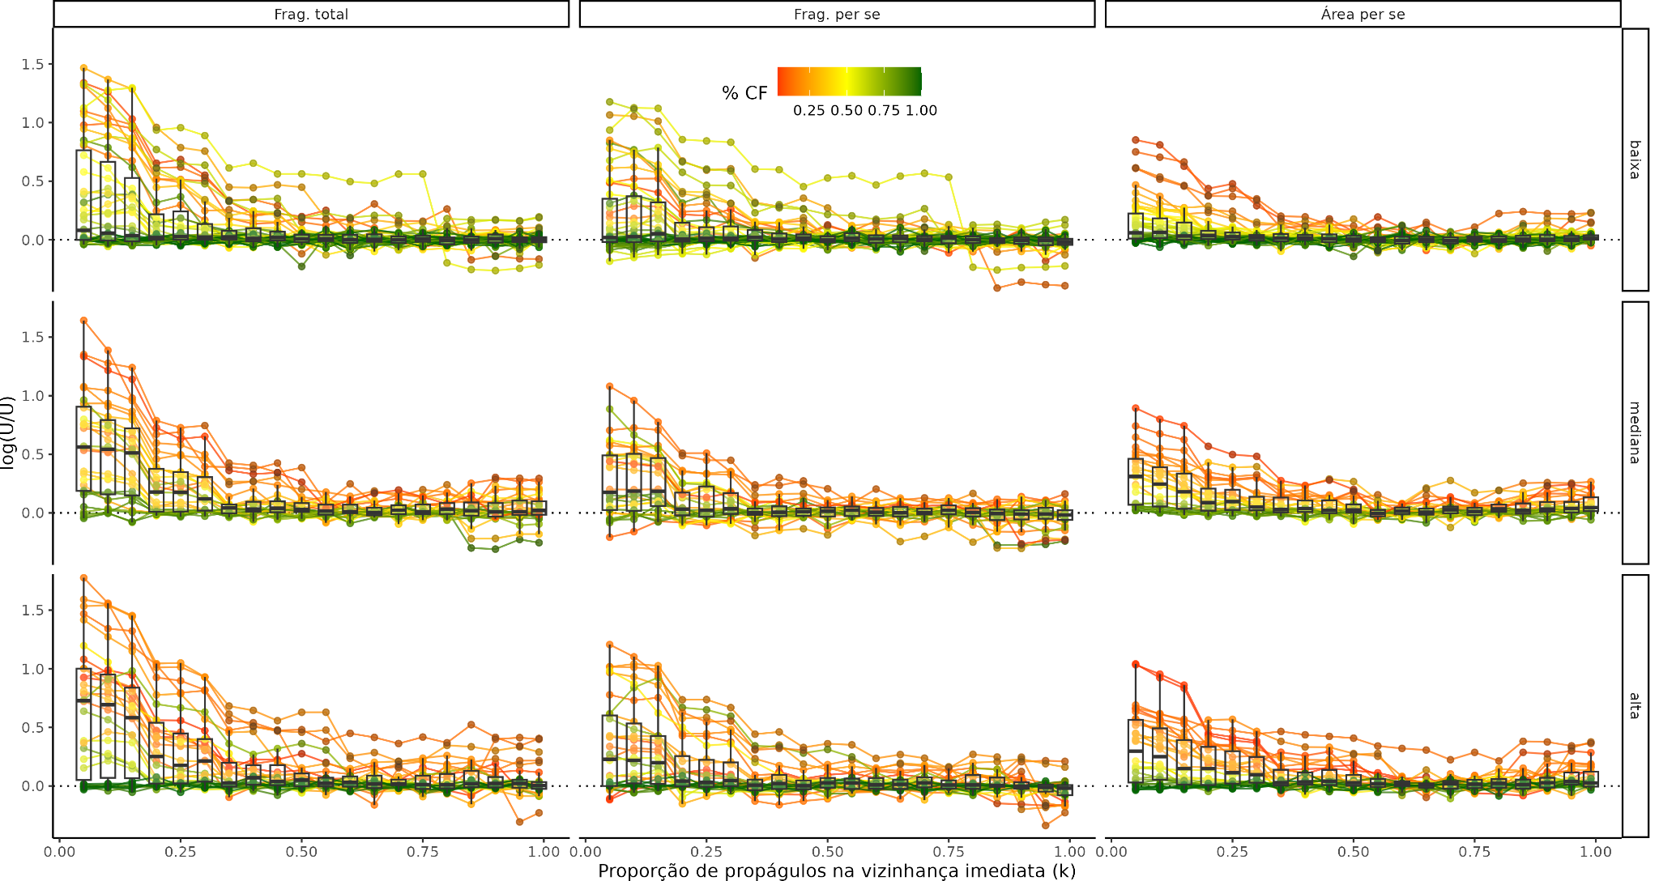

**Fig. 5. Métrica de conectividade funcional obtida pelo contraste entre paisagens hipotéticas.** Cada efeito (título horizontal dos quadros) corresponde a um contraste entre paisagens hipotéticas**.** Área per se: aglomerada e prístina; Fragmentação per se: fragmentada e aglomerada; Fragmentação total: fragmentada e prístina. Os pontos estão coloridos pela proporção de cobertura florestal na paisagem com extensão de 4 x 4 km2. Os boxplots são sumários dos valores de um mesmo grau de limitação de dispersão simulado (k) considerando todos os sítios. Os quadros estão divididos verticalmente pela classe de perturbação da área amostrada: baixa, mediana e alta.

<p>Na figura 5 há o logU/U em função do grau de limitação de dispersão (k) e colorido pela cobertura florestal na paisagem na extensão de 4x4km2 (%CF), os boxplots sumarizam os valores para um mesmo k e os quadros estão divididos conforme o tipo de efeito explicativo e a classe de perturbação da parcela. Como esperado, quando a proporção de cobertura florestal é alta o logU/U é próximo de zero para todos os efeitos explicativos (fig. 5). O logU/U aumenta com a redução na proporção de cobertura florestal, principalmente em graus de limitação de dispersão brandos (fig. 5). O efeito com maior magnitude na variação do logU/U foi o efeito de fragmentação total, uma vez que a mediana e terceiro quantil estão sempre acima do que os respectivos boxplots em outros efeitos para uma mesma classe de perturbação (fig. 5). O efeito com menor magnitude na variação foi o efeito de área per se (fig. 5).</p>

<p>Nos efeitos de fragmentação per se e total, em alguns poucos sítios o logU/U é negativo quando a limitação de dispersão é muito severa (k>0.80), indicando que a taxa U estimada na paisagem fragmentada é menor do que a taxa U estimada na paisagem prístina ou aglomerada. Esse padrão pode indicar que a particular configuração espacial está aumentando a probabilidade de substituição de coespecíficos, dessa forma, reduzindo a perda local de espécies. Uma expectativa teórica é que o aumento da fragmentação per se possa reduzir a perda local de espécies em algumas situações (Campos et al. 2012, 2013; Fahrig et al. 2019). Contudo, esse padrão foi observado em poucos sítios e com menor magnitude do que quando o logU/U é positivo.</p>

<p>Em resumo, o padrão geral da métrica de influência da paisagem na manutenção da riqueza local é de que quanto maior a perda de cobertura florestal e menor a limitação de dispersão, maior é o contraste na taxa U estimada entre paisagens hipotéticas, principalmente se a classe de perturbação foi alta (Fig. 5). A maior magnitude de contraste entre paisagens hipotéticas pode ser observado no efeito de fragmentação total, e o menor no efeito de área per se. Tanto o efeito de fragmentação total, quanto de fragmentação per se, podem apresentar raros casos em que a taxa U estimada na paisagem fragmentada é inferior à taxa U estimada nas paisagens aglomeradas e prístinas.</p>

## Efeitos explicativos da paisagem na predição da SAD local {#efeito-congruencia}

<p>Os efeitos explicativos da paisagem na predição da SAD local são expressos de forma relativa, pois são descritos pelo contraste entre paisagens hipotéticas em relação a congruência absoluta da SAD simulada com a SAD observada. A predição da SAD local é avaliada de forma relativa pelo log da razão de chances (em inglês, log odds ratio, logOR).

Nós esperamos que a SAD simulada seja descrita em função do logU/U, uma vez que a taxa U informa a influência da paisagem ao redor na manutenção da riqueza local (fig. 2 e 3). A paisagem pode influenciar a probabilidade de substituição de coespecíficos e, dessa forma, influenciar tanto a riqueza local quanto a abundância relativa das espécies locais. A probabilidade de substituição de coespecíficos pode ser influenciada pela geometria da paisagem se o isolamento de certas localidades for alterado. Além do logU/U, esperamos que a probabilidade de substituição de coespecíficos seja influenciada pelo grau de limitação de dispersão (k), pois essa variável altera diretamente a proporção de propágulos que permanece mais próximo da árvore progenitora do que de qualquer outra árvore. A seguir, para cada efeito explicativo da paisagem, o logOR é descrito estatisticamente por 3 modelos concorrentes. Esses modelos estão comparados na tabela 2.</p>

### Modelos concorrentes

[[chunk-legenda tabsel efeitos]]

[[chunk-tabsel-efeitos]]

**Tab. 2. Modelos candidatos para descrever a congruência relativa entre a SAD simulada e observada.** Para cada efeito (fragmentação total, fragmentação per se e área per se), o mesmo conjunto de modelos candidatos foi ajustado. Para todos os efeitos, o modelo mais complexo é o mais plausível. O modelo mais complexo (te(logU/U,k)) apresenta um tensor entre logU/U e k por classe de perturbação, um spline para as coordenadas centrais e um tensor de logU/U e k por sítio de amostragem. O segundo modelo mais complexo (s(k)) remove a preditora logU/U, resultando em um spline para k onde no modelo mais complexo são tensores. O modelos mais simples (te(logU/U,k) - te(logU/U,k,Sítio)´)) é igual o modelo mais complexo exceto pela ausência de tensor por sítio de amostragem, tendo apenas 1 intercepto por sítio de amostragem.

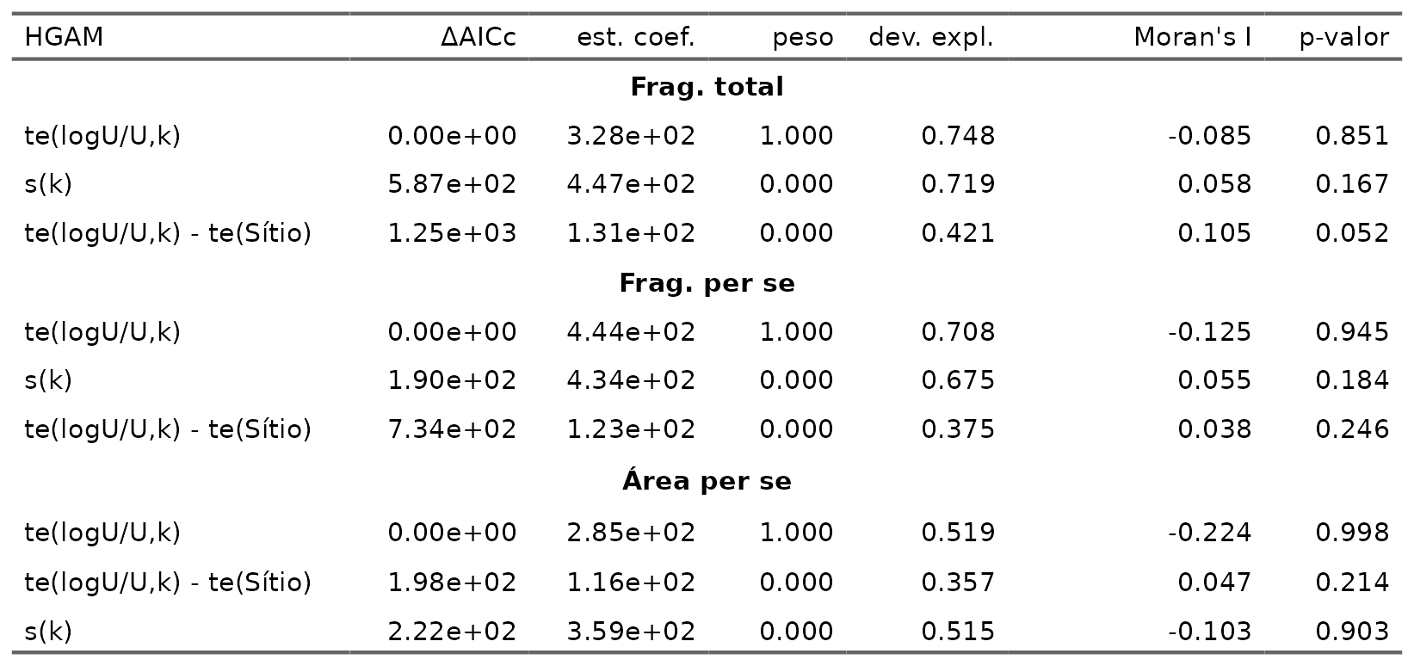

<p> O modelo mais complexo apresenta um tensor entre o logU/U e k (o grau de limitação de dispersão simulado) para cada classe de perturbação e um tensor entre logU/U e k por sítio, além de um spline para as coordenadas centrais. Esse modelo mais complexo é o mais plausível para todos os efeitos (tab. 2). A deviance explicada do modelo mais plausível varia entre efeitos, 0.74 para fragmentação total, 0.70 para fragmentação per se e 0.52 para área per se (tab. 2). Para todos os efeitos explicativos da paisagem, o modelo com menor deviance explicada é aquele sem tensor entre logU/U e k por sítio (tab. 2).</p>

### Observado e predito pelo modelo mais plausível

[[chunk-22]]

[[chunk-predito-observado]]

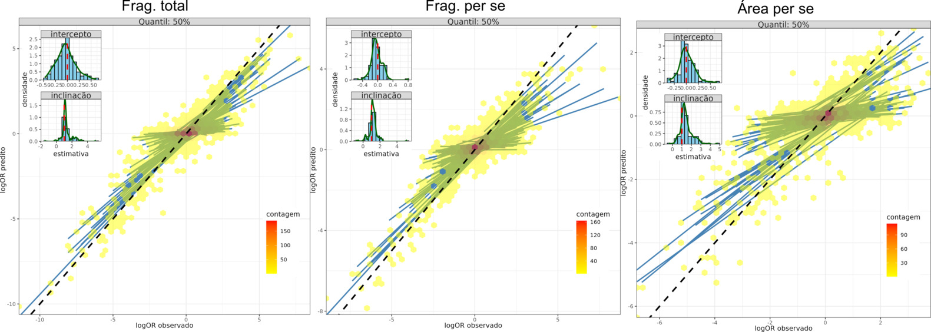

**Fig. 6. O predito e o observado para os efeitos explicativos da paisagem.** No eixo x os valores observados de logOR, no eixo y o logOR predito pelo modelos mais plausível. Cada linha é uma regressão linear ajustada aos dados de um sítio de amostragem. Os hexágonos são coloridos segundo a contagem do número de pontos em sua área. Os histogramas na esquerda superior correspondem aos parâmetros da regressão linear, intercepto em cima e inclinação em baixo. Em pontilhado a reta 1 : 1. Bom ajuste ocorre quando os dados se alinham a reta 1 : 1, resultando em inclinação próxima de 1.

<p>Nos gráficos de predito e observado (fig. 6) quanto mais próximo da reta 1 : 1 melhor o ajuste do modelo estatístico. Na figura 6 cada reta representa uma regressão linear ajustada aos pontos de um sítio particular, o intercepto e inclinação dessas retas estão nos histogramas inseridos nos paineis. Nos histogramas de intercepto e inclinação a reta tracejada vermelha marca os valores 0 e 1, respectivamente. Nessa figura do logOR predito e observado é possível notar a variação na amplitude de valores de logOR entre efeitos explicativos da paisagem. No efeito de área per se a maior parte dos valores de logOR varia entre -2 e 2 (fig. 6). Enquanto os efeitos de fragmentação total e per se variam entre -5 e 5 (fig. 6). Indicando que a amplitude de logOR é qualitativamente similar a amplitude de logU/U (fig. 5). Para todos os efeitos existem sítios com inclinação superior a 1 (fig. 6 figuras em detalhe), indicando que existe variabilidade no logOR observado que é pouco descrito pelo logOR predito pelo modelo mais plausível. Notoriamente o efeito com a pior descrição do logOR observado é a área per se, em que a maior parte das inclinações está acima de 1, com alguns sítios chegando acima de 2 (fig. 6). Os efeitos de fragmentação total e per se apresentam melhor ajuste, uma vez que a maior parte das inclinações está próximo de 1 (fig. 6). Esses resultados de predito e observado se alinham a estimativa de deviance explicada pelo modelo estatístico (tabela 2).</p>

### Descrição dos efeitos explicativos da paisagem na predição da biodiversidade local de árvores

[[chunk-legenda comparacao 3efeitos]]

[[chunk-os3efeitos]]

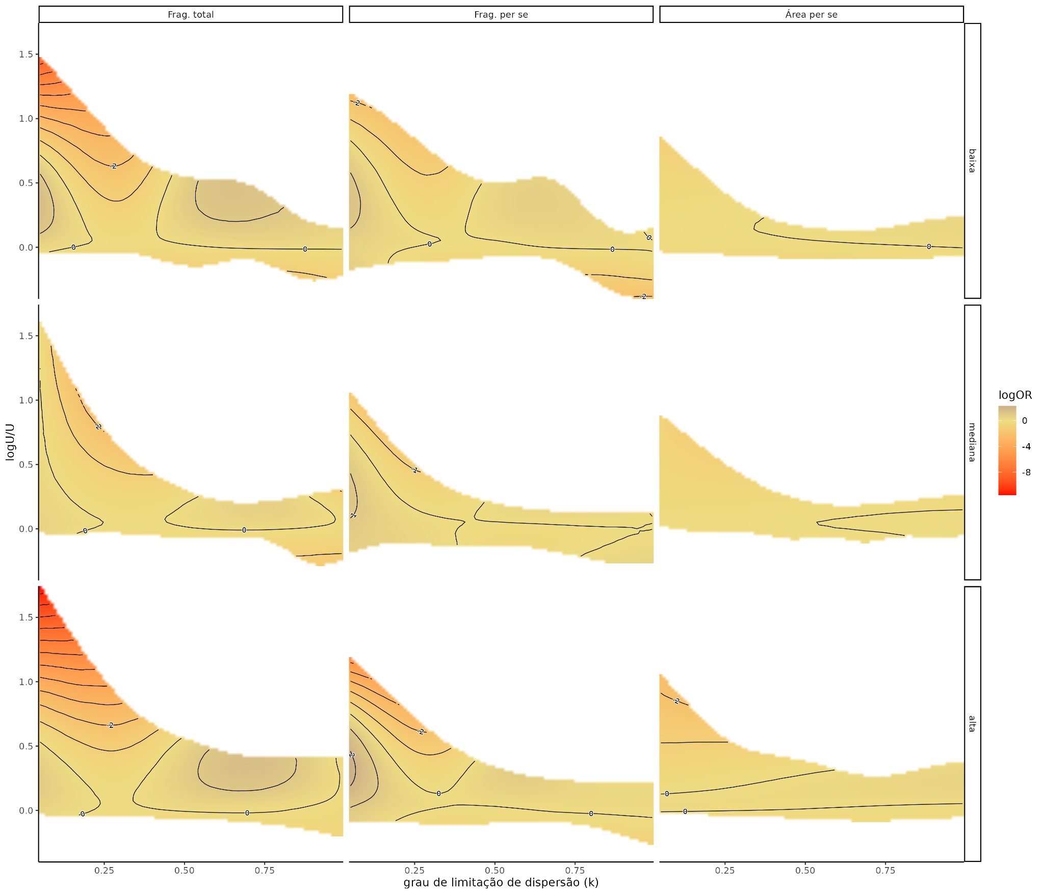

**Fig. 7. Descrição estatística dos efeitos explicativos da paisagem na predição da biodiversidade local.** Em todos os efeitos foi usado o mesmo modelo estatístico para descrever o logOR em função de logU/U, k e das covariáveis classe de perturbação (o título vertical dos quadros) e das coordenadas geográficas. O predito pelo modelo para o logOR observado está em um dos quadros inseridos em detalhe: o quadro da direita, ‘fixo e aleatório’. Nesse quadro há o predito pelo modelo considerando todas as preditoras, porém no eixo x há apenas o valor de logU/U. No quadro inserido em detalhe na esquerda, que está dividido em 4 quadros segundo o grau de limitação de dispersão (k=0.25, k=0.50, k=0.75,k=0.99), há a predição do modelo considerando apenas o efeito fixo do modelo, i.e., apenas o tensor de logU/U e k por classe de perturbação. Nos quadros principais também há o predito pelo efeito fixo do modelo, porém nesses quadros principais há o predito em função de logU/U e k. No quadro principal há a mediana da predição a posteriori, enquanto nos quadros em detalhes há os quantis de 0.05 e 0.95.

<p>Na figura 7 há a mediana da predição a posteriori do modelo mais plausível para cada efeito explicativo (títulos horizontais dos quadros) dividido pela classe de perturbação (títulos verticais dos quadros). Essa predição desconsidera os efeitos associados ao sítio de amostragem, incluindo a remoção do spline para as coordenadas centrais. A figura está colorida conforme o logOR predito (fig. 7). No eixo x há o grau de limitação de dispersão (k) e no eixo y o logU/U. A predição do logOR foi feita apenas para as combinações de logU/U e k observadas nas classes de perturbação (fig. 5 e 7). </p>

<p>Em todos os efeitos há um padrão complexo de logOR em função de logU/U, k e classe de perturbação (fig. 7.). O efeito de fragmentação total apresenta maior variação no logOR, principalmente nas classes de perturbação baixa e alta e sob limitação de dispersão branda (k<0.50), variando entre acima de 1 e abaixo de -8 logOR (fig. 7). O efeito de área per se apresenta menor variação no logOR, mas também apresenta aumento na variação do logOR sob limitação de dispersão branda, k<0.25 (Fig. 7). O efeito de fragmentação total apresenta topologia similar ao do efeito de fragmentação total, porém com menor variação nos níveis de logOR (fig. 7). Para investigar melhor a topologia exploramos um gráfico que reune os graus de limitação em que a extensão espacial de até 1km de lado é suficiente (Fig. 8), ou seja, com k >= 0.35 (fig. 3). </p>

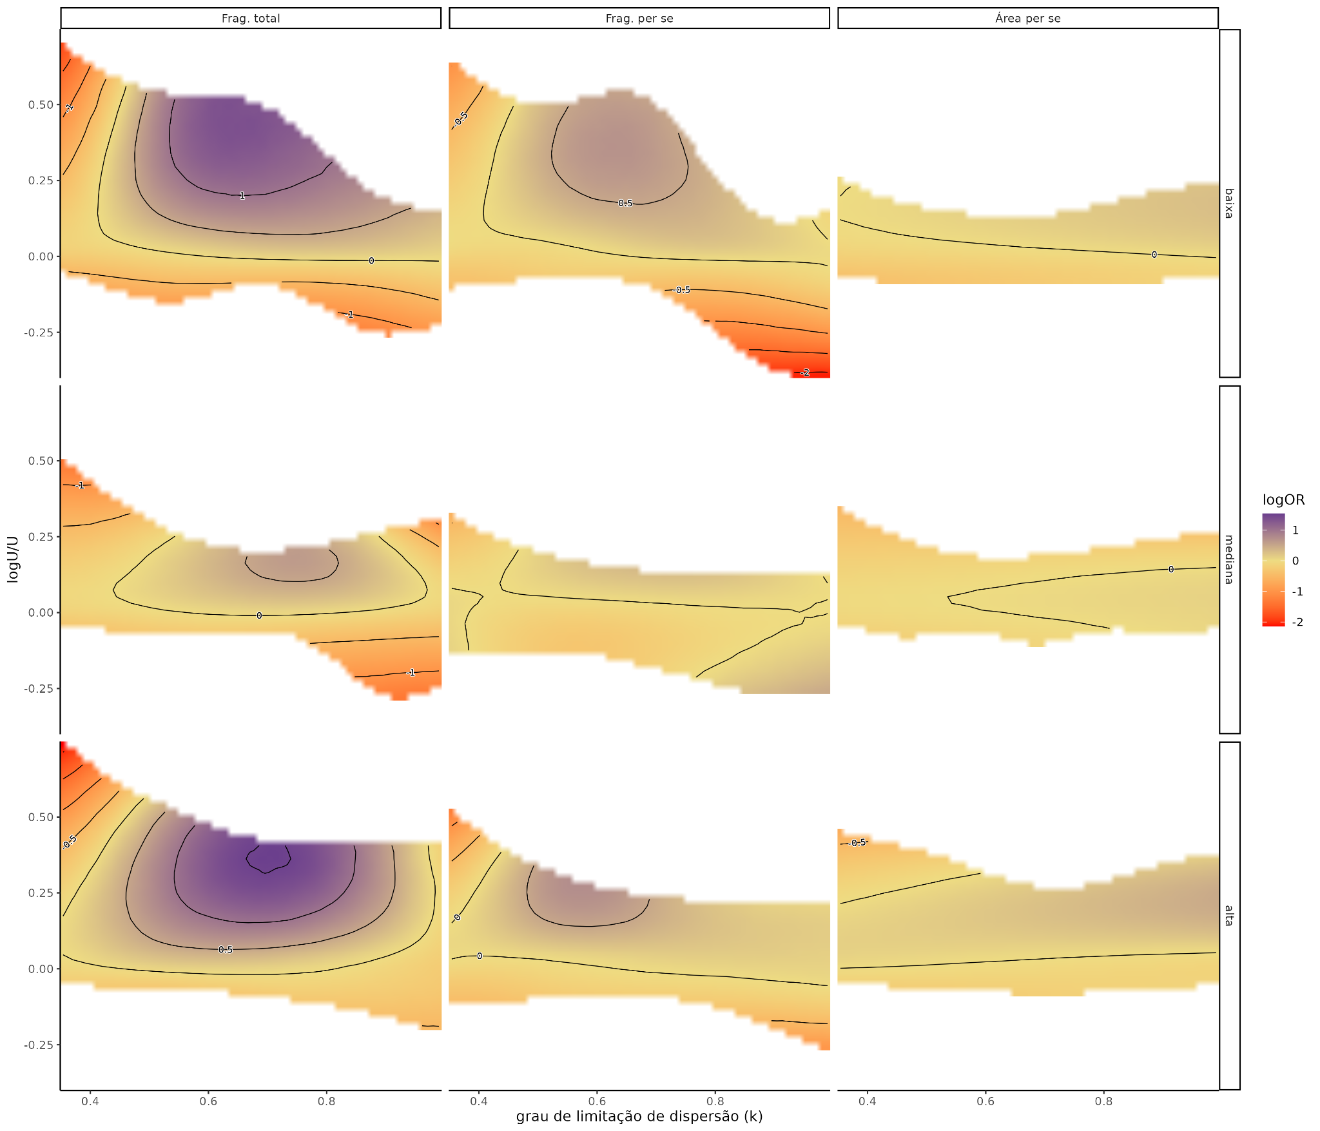

**Fig. 8. Congruência relativa da SAD simulada nos graus de limitação de dispersão com extensão espacial de até 1km de lado da paisagem ao redor.** Essa figura é um recorte da figura 7 removendo os graus de limitação de dispersão que precisam de extensão espacial superior a de 1 km de lado, com isso as simulações com k < 0.35 foram removidas - situação considerada de limitação de dispersão muito branda.

<p>O efeito de fragmentação total apresenta a topologia mais robusta entre classes de pertubação (Fig. 8) . A topologia do efeito de fragmentação total é caracterizada com uma região de melhora na congruência das SADs simuladas na paisagem fragmentada em relação à paisagem prístina (Fig. 8). Essa região de melhora na congruência ocorre quando o logU/U é maior do que zero e quando a limitação de dispersão (k) está acima de 0.40 (Fig. 8). Na região de logU/U igual zero a congruência é equivalente quando k está acima de 0.40, para graus de limitação de dispersão mais brandos (k<0.4) a congruência piora (Fig. 8). Fora Dessa região descrita por logU/U >0 e k>0.40 em que o logOR aumenta acima de 1, a congruência piora quando logU/U é negativo ou a limitação de dispersão for muito branda (Fig. 8). A região de melhora de congruência varia em extensão e magnitude entre classes de perturbação (fig. 8). </p>

<p>O efeito de fragmentação per se apresenta uma topologia similar ao do efeito de fragmentação total, exceto pela menor magnitude de variação no logOR e pela diferença na topologia na classe de perturbação mediana (Fig. 8). Na classe de perturbação mediana a congruência da SAD simulada na paisagem fragmentada melhora, em relação a SAD simulada na paisagem aglomerada, em outras combinações de logU/U e k (fig. 8). Nessa classe de perturbação, o logOR é maior do que zero em graus de limitação mais severos (k>0.80) quando o logU/U é negativo ou próximo de zero (fig. 8). Se o logU/U for superior a 0.15 e k acima de 0.40 a congruência melhora (fig. 8). A maior magnitude do efeito de fragmentação per se ocorre na classe de perturbação baixa e quando o logU/U é negativo e a limitação de dispersão está acima de 0.50, com logOR chegando até 2 (fig. 8).</p>

<p>O efeito de área per se apresenta maior variabilidade entre classes de perturbação, apesar de apresentar menor variação na magnitude do logOR entre os 3 efeitos explicativos (fig. 8). Na classe de perturbação baixa, a congruência da SAD simulada na paisagem aglomerada melhora em relação a SAD simulada na paisagem prístina quanto maior a limitação de dispersão e logU/U (fig. 8). Nessa tendência geral de melhora na congruência com o aumento de k e logU/U, a classe de perturbação alta é semelhante à classe de perturbação baixa, contudo a classe baixa apresenta uma região de logOR menor do que zero delimitada por alto logU/U e baixa limitação de dispersão (fig. 8).</p>

<p>Em resumo, para os graus de limitação de dispersão com extensão espacial de até 1km de lado (fig. 3), a SAD simulada na paisagem fragmentada apresenta melhora na congruência em relação às outras duas paisagens hipotéticas quando existe redução na conectividade simulada e a limitaçõa de dispersão não é branda, sendo robusto em uma faixa ampla de limitação de dispersão (fig. 8). Quando a influência da paisagem na dinâmica local aumenta na paisagem fragmentada, resultando em logU/U negativo, a congruência piora em relação a SAD simulada na paisagem prístina e aglomerada (fig. 8). Porém, as situações de que a paisagem fragmentada apresenta menor demanda por reposição de espécies locais do que nas paisagens prístina e aglomerada são raros (fig. 5). O contraste na congruência proposto pelo efeito de área per se apresenta variações sutis (fig. 7 e 8) e foi aquele em que o modelo descritivo teve o pior desempenho (fig 6 e tab. 2), indicando que o logU/U e k apresentam baixo poder explicativo para descrever a mudança na congruência da SAD simulada pelo modelo neutro. </p>

<p>Essas descrições estatísticos dos efeitos explicativos da paisagem presentes nas figuras 7 e 8 devem descrever pouca variabilidade dos dados observados, uma vez que desconsideram a variabilidade entre sítios (fig.4 e 6 e tab. 2). Além disso, a maior parte dos sítios simulados ocorre na região de logU/U próximo de zero (fig. 5), principalmente para os graus de limitação com extensão espacial de até 1 km de lado (fig. 3).</p>

Referências

1) May, F., Giladi, I., Ziv, Y. and Jeltsch, F. (2012), Dispersal and diversity – unifying scale-dependent relationships within the neutral theory. Oikos, 121: 942-951. <https://doi.org/10.1111/j.1600-0706.2011.20078.x>

2) Campos, P. R., Neto, E. D., Oliveira, V. M. D., & Gomes, M. A. F. (2012). Neutral communities in fragmented landscapes. Oikos, 121(11), 1737-1748.

3) Campos, P. R., Rosas, A., de Oliveira, V. M., & Gomes, M. A. (2013). Effect of landscape structure on species diversity. PloS one, 8(6), e66495.